武汉工商学院与英国剑桥大学
2018年暑假项目招生简章
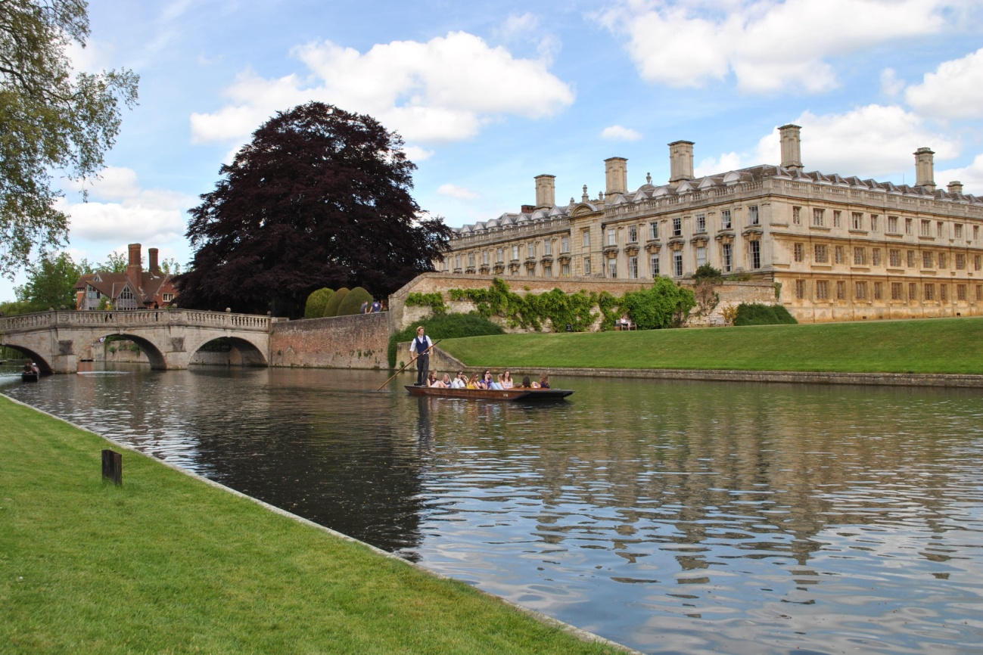
【项目宗旨】
该课程由世界一流师资授课，走访世界知名企业，参观剑桥大学科研室，与剑桥学子全程结伴。更有经典英伦之旅等着你！在这个暑假里，踏上你的名校之旅，留下一份受益终生的财富！

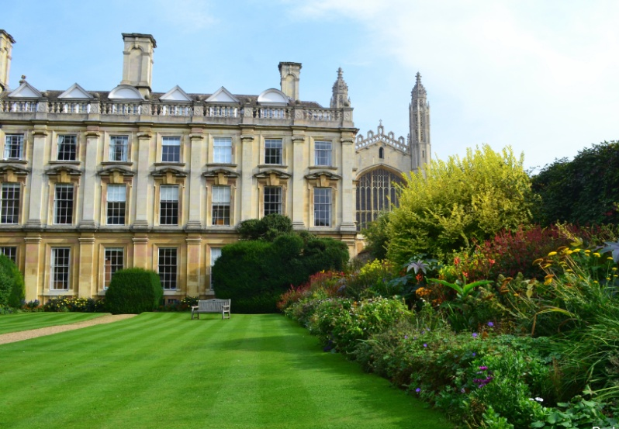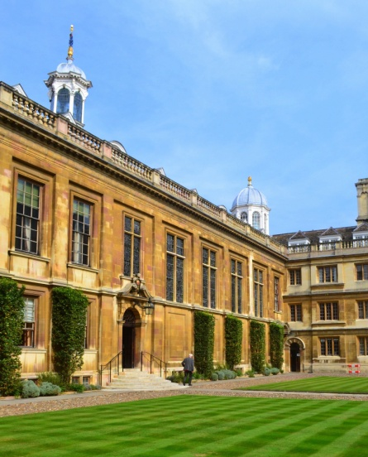
（校园风光）

【项目简介】
- 剑桥大学全真体验：在剑桥大学古老美丽的学院全真体验剑桥学生学习生活，聆听剑桥大学教授学者精彩课程，感受独特的学术氛围和校园文化，领略前瞻思想和真知灼见，激发学生深入思考和创新的能力。

- 专家讲座·认识自己·增强实力：名师专家讲座引导学生学习成功思维模式，对过去和现在做自我分析，重新观察认识自我，挖掘潜能，聚焦自身优势，明晰未来方向。学习演讲和打造个人魅力，提高有效沟通力、团队合作和领导能力。

- 名校精英深度交流：与名校招生老师和牛津剑桥学生零距离沟通，了解英国名校申请路径和有效方式，分享学习与职业发展心得，为未来留学奠定坚实基础。

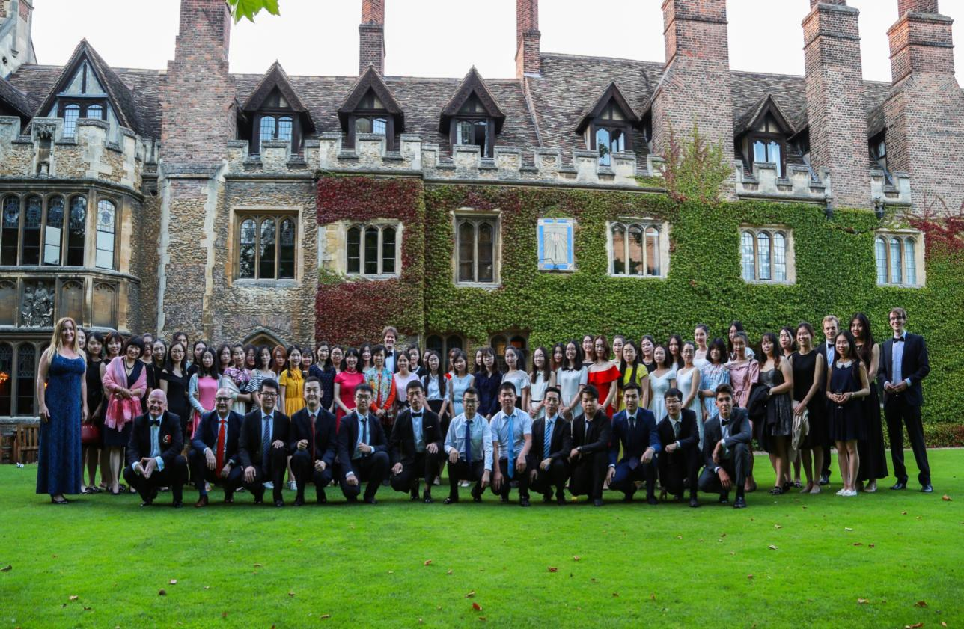

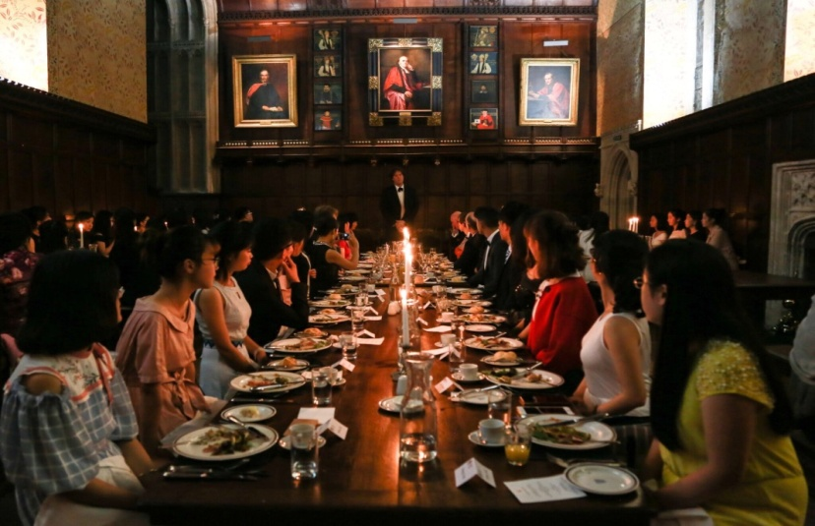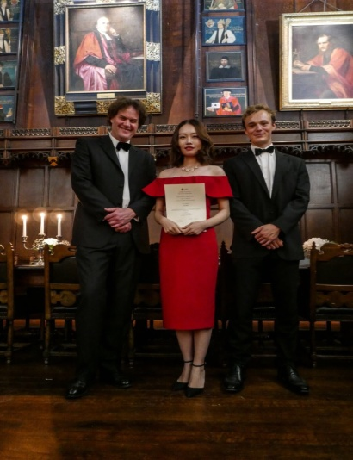
- 浸入式体验世界名校：由剑桥导师在剑桥大学教室上课，并与剑桥优秀学子座谈分享学习和生活心得，学生零距离、多角度体验世界顶尖的牛津大学和剑桥大学。
- 放飞梦想·开拓眼界：在伦敦这座让人永远不会倦怠的城市，同学们能够感受到历史与现代的结合，自然与人文的交融，加深对世界人文历史的认知，也追寻属于自己的青春梦想。
- 英国文化之旅：深度游览伦敦、牛津、剑桥等历史名城，探索英国历史与传统，深入了解英国文化和社会，知行结合，开拓视野，增长见识。
- 感受剑桥之美：在康河上撑篙泛舟，到露天剧场学院欣赏莎士比亚戏剧，到Eagle酒吧与剑桥人聊天，到传统俱乐部跳舞，穿行在绿意盎然繁花似锦的村落和庄严宏伟的哥特式建筑中，感受大自然与人文之美，滋养心灵，丰富人生。
- 剑桥大学正餐礼堂盛装毕业晚宴：在剑桥大学庄严华丽，名画环绕的百年宴会厅参加Formal Dinner正式晚宴，实际体验社交礼仪，培养精英意识。
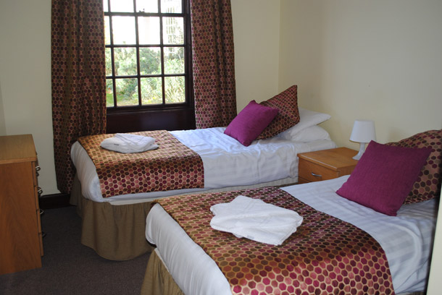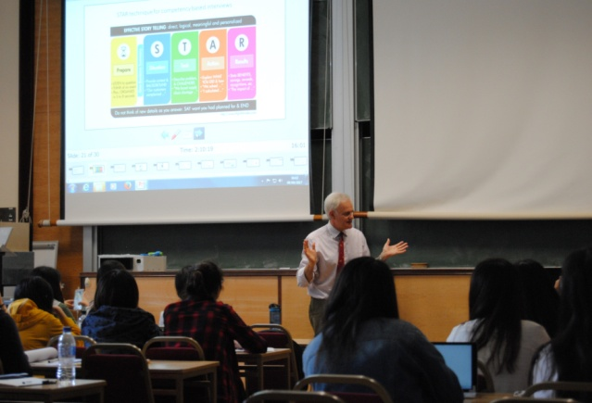
（温馨舒适的学生宿舍 宽敞明亮的教室）

【项目安排】

项目日程及安排
日期 | 上午09:00-12:00 | 下午14:00-16:00 | 15:45-17:15
第一天（8.12） | 抵达英国，机场接机，入住剑桥大学宿舍
第二天（8.13） | 参观彼得豪斯学院和克莱尔学院 | 参观国王学院和三十学院 | 欢迎晚会
第三天（8.14） | 课程学习：  英国文学、商业计划、  环保与产业、可持续发展 | 企业参访（银行或高科技企业） | 名校精英面对面（我在剑桥的学习与生活）
第四天（8.15） | 课程学习：  英国文学、商业计划、  环保与产业、可持续发展 | 名校参观（伦敦政经或帝国理工） | 自由活动
第五天（8.16） | 课程学习：  英国文学、商业计划、  环保与产业、可持续发展 | 游览前年历史的伊利大教堂及鲜花环绕的运河 | 各个学院露天剧场莎士比亚表演（自费）
第六天（8.17） | 课程学习：  英国文学、商业计划、  环保与产业、可持续发展 | 讲座（论文写作及个人陈述） | 康河泛舟
第七天（8.18） | 参观白金汉宫换岗仪式，穿过圣詹姆斯公园，轻松不行游览阅兵场、首相府、大本钟、国会大厦、威斯敏斯特教堂、泰晤士河水上之旅、伦敦眼、伦敦塔
第八天（8.19） | 参观格林威治天文台，东西经分界线；特拉法加广场，Covent Garden柯芬花园
第九天（8.20） | 课程学习：  英国文学、商业计划、  环保与产业、可持续发展 | 讲座（职业生涯规划） | 以DNA发明者闻名的老鹰酒吧（自费）
第十天（8.21） | 课程学习：  英国文学、商业计划、  环保与产业、可持续发展 | 讲座（批判性思维） | 自由活动
第十一天（8.22） | 课程学习：  戏剧与如何讲述故事、金融与初创企业融资、心理学 | 自由活动 | 音乐会（自费）
第十二天（8.23） | 课程学习：  戏剧与如何讲述故事、金融与初创企业融资、心理学 | 苹果园下午茶 | 自由活动
第十三天（8.24） | 课程学习：  戏剧与如何讲述故事、  商业计划、心理学 | 讲座（演讲与个人魅力） | 高桌晚宴，颁发证书
第十四天（8.25） | 牛津大学基督学院 | 牛津自然历史博物馆 | 酒店
第十五天（8.26） | 专车送机场

【项目日期】：8月12-26日，共15天
【项目费用】：人民币36000元 （不含机票及个人花费）
【报名对象】：武汉工商学院在读本、专科生，专业不限
【报名要求】：
1、身心健康、有较强的独立生活、学习和环境适应能力；
2、成绩优异，品学兼优；
3、有良好的英语基础，能适应全英文授课；
4、遵纪守法，自觉维护国家形象和学校名誉，严格按照学校规定的时间派出及返校。
【截至时间】：2018年5月15日
【报名咨询】

电话：8814-7361（张老师）；8814-7321（米兰老师）
邮箱：3071788574@qq.com
地址：黄家湖西路3号武汉工商学院外语楼114
网址：http://eng.wtbu.cn/
QQ交流群：528445955

